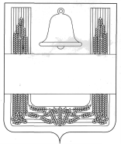

**РОССИЙСКАЯ ФЕДЕРАЦИЯ**

**СОВЕТ ДЕПУТАТОВ**

**ХЛЕВЕНСКОГО МУНИЦИПАЛЬНОГО РАЙОНА**

**ЛИПЕЦКОЙ ОБЛАСТИ**

25-ая сессия VI-го созыва

# РЕШЕНИЕ

**13.11.2018г. с. Хлевное №178**

**О внесении изменений в решение Совета депутатов Хлевенского муниципального района Липецкой области от 24.12.2007 года №352 «О Стратегии социально-экономического развития Хлевенского муниципального района Липецкой области на период до 2020 года»**

Рассмотрев представленный главой администрации Хлевенского муниципального района проект **«**О внесении изменений в решение Совета депутатов Хлевенского муниципального района Липецкой области от 24.12.2007 года №352 «О Стратегии социально-экономического развития Хлевенского муниципального района Липецкой области на период до 2020 года», в соответствии с Уставом Хлевенского муниципального района, учитывая решение постоянных депутатских комиссий, Совет депутатов **РЕШИЛ:**

1. Внести изменения в решение Совета депутатов Хлевенского муниципального района Липецкой области от 24.12.2007 года №352 «О «Стратегии социально экономического развития Хлевенского муниципального района Липецкой области на период до 2020 года» (в редакции решений Совета депутатов Хлевенского муниципального района от 27.05.2010г. № 179, от 21.12.2010г. № 215, от 18.06.2013г. №360, от 19.12.2017г. №146) (прилагаются).

2. Направить «Изменения в решение Совета депутатов Хлевенского муниципального района Липецкой области от 24.12.2007 года №352 «О Стратегии социально-экономического развития Хлевенского муниципального района Липецкой области на период до 2020 года» главе района для подписания и официального опубликования.

3. Настоящее решение вступает в силу со дня его принятия.

**Председатель Совета**

**депутатов Хлевенского**

**муниципального района С.А. Пожидаев**

Приложение к решению Совета депутатов Хлевенского муниципального района

от 13.11.2018г. №178

**Изменения в решение Совета депутатов Хлевенского муниципального района Липецкой области от 24.12.2007 года №352 «Стратегию социально-экономического развития Хлевенского муниципального района Липецкой области на период до 2020 года»**

**Статья 1.**

Внести в решение Совета депутатов Хлевенского муниципального района Липецкой области от 24.12.2007 года №352 «О «Стратегии социально экономического развития Хлевенского муниципального района Липецкой области на период до 2020 года» (в редакции решений от 27.05.2010г. № 179, от 21.12.2010г. № 215, от 18.06.2013г. №360, от 19.12.2017г. №146), следующие изменения:

1.1. В наименовании решения цифры «2020» заменить цифрами «2024».

1.2. В преамбуле решения цифры «2020» заменить цифрами «2024».

1.3. В пункте 1 решения цифры «2020» заменить цифрами «2024».

1.4. В приложении к решению:

а) в наименовании цифры «2020» заменить цифрами «2024»;

б) в разделе Введение в абзаце первом, пятом цифры «2020» заменить цифрами «2024»;

в) подраздел 4.2.3. «Стратегические цели и задачи развития района на период до 2020 года» изложить в следующей редакции:

«**4.2.3. Стратегические цели и задачи развития района до 2024 года.**

Стратегическими целями развития Хлевенского муниципального района на период до 2024 года на данном этапе являются:

**Цель 1. Создание условий для повышения качества жизни населения.**

**Индикатор цели:**

1.Комплексный индекс качества жизни населения

Для достижения поставленной цели необходимо решение следующих задач:

**ЗАДАЧА №1. Снижение уровня бедности населения, обеспечение устойчивого роста денежных доходов населения.**

Повышение уровня доходов является одним из основных критериев качества жизни населения, поэтому основные усилия администрации района будут направлены на обеспечение занятости населения и снижение доли населения с доходами ниже величины прожиточного минимума.

Решение задачи будет обеспечиваться посредством реализации следующих мероприятий:

- повышение среднемесячной заработной платы;

- содействие созданию квалифицированных, высокооплачиваемых рабочих мест в результате реализации инвестиционных проектов, развития малого и среднего бизнеса;

-повышение товарности ЛПХ за счет содействия развитию заготовительной деятельности и перерабатывающих производств, в том числе за счет развития сельскохозяйственной потребительской кооперации;

- повышение социальной ответственности бизнеса, в т.ч. работа по легализации заработной платы, привлечение бизнеса к благотворительным акциям.

Реализация указанных мероприятий позволит увеличить к 2024 году среднемесячную заработную плату до 32000 руб., до 6% сократить долю населения, имеющего доходы ниже величины прожиточного минимума.

**ЗАДАЧА №2. Повышение доступности качественного образования.**

Основной задачей, стоящей перед образовательными учреждениями Хлевенского муниципального района является предоставление равных возможностей для всех слоев населения в получении доступности качественного образования.

Для решения поставленной задачи будет осуществляться реализация следующих мероприятий:

**По дошкольному образованию:**

- обеспечение детей дополнительными местами в дошкольных образовательных учреждениях за счет строительства нового детского садика в с.Хлевное п.Южный,

- восстановление ранее действующего детского садика в с.Муравьевка.

- укрепление материально-технической базы существующих детских садов (проведение текущего ремонта, замена мебели в спальнях, приобретение игрового и технологического оборудования).

**По общему образованию:**

- продолжится модернизация системы образования;

- оказание государственной поддержки учреждениям, реализующим инновационные программы;

- повышение качества образовательных услуг для населения;

- реализация национальной образовательной инициативы «Наша новая школа»;

-развитие системы поддержки талантливых детей (обеспечение участия учащихся образовательных учреждений района в олимпиадах, конкурсах и соревнованиях районного, областного всероссийского и международного уровня);

- сохранение и укрепление здоровья школьников (сохранение 100%-го охвата качественным горячим питанием, оздоровление детей в каникулярное время, реализация программы по формированию здорового образа жизни).

**По дополнительному образованию:**

- развитие услуг дополнительного образования различной направленности.

Реализация данных мероприятий позволит обеспеченность детей местами в дошкольных образовательных учреждениях на уровне 100%, повысить качество предоставляемых услуг в сфере дошкольного образования, а также повысить удовлетворенность населения качеством дошкольного, дополнительного и общего образования детей.

**ЗАДАЧА №3. Развитие инфраструктуры, обеспечение населения услугами и комфортным жильем.**

В целях обеспечения населения доступным и комфортным жильем планируется реализация следующих мероприятий:

- определение и подготовка участков под жилищную застройку на территории всех сельских поселений района;

- привлечение населения к участию в реализации жилищных программ;

- выделение земельных участков для комплексной застройки под жилищное строительство ( поселок Южный -100 га. для строительства 500 домов усадебного типа)

- создание условий для обеспечения земельных участков коммунальной инфраструктурой в рамках утвержденных Программ ( для обеспечения застройки поселка Южный подготовлена проектно-сметная документация для строительства электрических сетей, водопровода и газовых сетей, а также строительство 2-х скважин).

- продолжается работа по переселению граждан из аварийного жилья и проведению капремонта многоквартирных домов с привлечением финансовых средств Государственной корпорации - Фонда содействия реформированию ЖКХ.

Реализация данных мероприятий позволит дополнительно построить 700 домов усадебного типа , увеличить обеспеченность населения жильем с 32 до 40 кв.м. на человека.

В сфере развития инженерной, коммунальной инфраструктуры обеспечения населения качественной питьевой водой планируется:

- строительство водопроводной сети по ул.Кретинина, ул.Гуляева, пр-та Победы ;

- содействие внедрению энергосберегающих технологий, обеспечение населения приборами учета воды, газа, электроэнергии;

- дальнейшее развитие улично-дорожной сети;

- за счет средств местного бюджета и эксплуатирующих организаций будут выделятся денежные средства на цели капитального ремонта и реконструкции водопроводных сетей.

- продолжится работа по выведению из эксплуатации скважин, не соответствующие нормам СанПин.

- дефицит воды будет ликвидироваться путем перераспределения от других водозаборов в с.Хлевное и бурения трех новых скважин по ул.Степная , ул. Кретинина, ул. Гуляева в с.Хлевное.

Реализация мероприятий позволят сохранить долю населения, потребляющего качественную питьевую воду в размере 100%.

**ЗАДАЧА №4. Обеспечение населения услугами культуры, физической культуры, спорта, торговли и бытовыми услугами.**

*В сфере культуры:*

- строительство новых домов культуры в селах Малинино и Ворон-Лозовка;

- укрепление материально-технической базы МУК ЦКиД района с привлечением внебюджетных средств;

- проведение капитального ремонта МУК ЦКиД Ново-Дубовского, Елец-Лозовского, Хлевенского и Дмитряшевского сельских поселений;

- оснащение МАУК Хлевенский межпоселенческий центр культуры и досугана современными техническими средствами для проведения дискотек, а также музыкальными инструментами;

- пропаганда кружковой деятельности, художественной самодеятельности и творческих коллективов, в первую очередь среди молодежи и лиц пенсионного возраста;

- организация участия работников культуры в районных, межрайонных и областных фестивалях народного творчества «Играй гармонь», конкурсах юных талантов.

*В сфере физической культуры и спорта:*

- строительство спортивных площадок в сельских поселениях района ;

-организация участия представителей поселений в районных, межрайонных спортивных мероприятиях (спортивная рыбалка, подледный лов рыбы, эстафета здоровья, велопробег в честь дня Победы, соревнования по волейболу в месте отдыха на воде, соревнования по шашкам, шахматам, настольному теннису и других видах);

- организация спортивно-кружковой работы не только со школьниками , но и с сельской молодежью;

- привлечение субъектов малого бизнеса к организации волейбольной и футбольной секций;

- строительство катков в каждом сельском поселении;

- строительство Ледового Дворца в с.Хлевное.

*В сфере потребительского рынка:*

-содействие открытию стационарных торговых предприятий и предприятий общественного питания в сельских поселениях;

-содействие организации на территориях сельских поселений прачечных и парикмахерских.

Реализация данных мероприятий позволит увеличить долю населения, участвующего в культурно-досуговых мероприятиях до 380%, систематически занимающегося физкультурой и спортом - до 42%, увеличить продажу товаров на 1 жителя до 320 тыс.руб.. А также позволит повысить удовлетворенность населения качеством предоставляемых услуг в сфере культуры до 70%.

**ЗАДАЧА №5. Обеспечение экологической безопасности человека**

Экологическая безопасность – это одна из составляющих качества жизни человека, состояние защищенности жизненно важных экологических интересов человека, прежде всего его прав на чистую, здоровую, благоприятную для жизни окружающую природную среду. Это совокупность природных, социальных и других условий, обеспечивающих безопасную жизнь и деятельность проживающего на данной территории населения.

Улучшение экологической ситуации может быть достигнуто за счёт:

- экологизации деятельности предприятий района;

- повышения степени значимости экологического воспитания и экологической просвещённости населения;

- активного привлечения предприятий района к повышению контроля за экологической составляющей их деятельности;

- проведения работ по ликвидации несанкционированных свалок ТБО;

- активизации работы полигона ТБО в с.Хлевное;

- разработки схем санитарной очистки территорий МО.

**ЗАДАЧА №6. Улучшение социально-политического здоровья общества**

Основным направлением решения задачи является снижение уровня регистрируемой безработицы. Главное в решении задачи является наличие в районе инвестиционных проектов, реализация которых будет способствовать развитию сопутствующих производств, увеличение количества высококвалифицированных рабочих мест, а также создание условий для развития малого и среднего бизнеса. Немаловажным вопросам, который будет ставится перед муниципальной властью- это занятость населения района через развитие ЛПХ. Ежегодно планируется создавать не менее 200 новых рабочих мест. В результате чего повысится уровень занятости в экономике.

На решение поставленной задачи направлены следующие мероприятия:

-мероприятия, направленные на профилактику экстремизма, коррупции, наркомании, правонарушений, совершаемых несовершеннолетними;

-вовлечение общественных объединений в процесс выработки решений органов власти и обеспечения контроля за их исполнением посредством обеспечения деятельности общественной палаты МО, формирования совета и иных коллегиальных органов;

-выявление, продвижение, поддержка гражданской активности и достижений общественных объединений в социально-экономической, общественной политической, творческой, спортивной сферах через выделение грантов, проведение муниципальных ярмарок гражданских инициатив и т.д.;

- обеспечение системной работы с региональными отделениями политических партий;

- содействие общественным объединениям в подготовке и проведении круглых столов, а так же участию в областных мероприятиях: съездах, конференциях, форумах, фестивалях;

-охрана конституционных прав и свобод граждан, интересов государства, укрепление законности и правопорядка, обеспечение безопасности граждан на территории района;

-содействие развитию политической активности населения;

- реализация государственных и областных программ направленных на снижение напряженности на рынке труда.

В результате выполнения планируемых мероприятий уровень регистрируемой безработицы сократится до 0,2.

**Цель 2.Улучшение демографической ситуации**

**Индикаторы цели:**

1. Естественная убыль населения, чел. на 1000 чел. населения.
2. Миграционный прирост, на 1000 чел. населения.

Для достижения данной цели необходимо решить следующую задачу:

**ЗАДАЧА №1. Обеспечение проведения эффективной демографической политики, включая стимулирование рождаемости, обеспечение эффективного миграционного процесса**

На решение поставленной задачи направлены следующие мероприятия:

- поднятие стандартов жизни людей на качественно новый уровень;

- уменьшение темпов естественной убыли;

- стабилизация численности населения и формирование предпосылок к последующему росту;

- повышение рождаемости и укрепления института семьи;

- обеспечение повышения доступности и качества медицинской, а также социальной помощи матерям и детям;

- принятие мер по лечению бесплодия;

- проведение углубленной диспансеризации детей и подростков;

- поддержка молодых и многодетных семей;

- оказание помощи приемным семьям;

- организация демографического мониторинга населения;

- информирование потенциальных мигрантов о возможностях трудоустройства, порядке и возможностях найма или приобретения недвижимости, социально-экономическом положении поселения, традициях и условиях проживания;

- оказание мигрантам помощи в урегулировании вопросов занятости, организации расселения, социальной и психологической адаптации.

Результатом реализации мероприятий в сфере демографической политики станет снижение к 2024 году естественной убыли населения за счёт снижения смертности до 13 человек на 1000 жителей и увеличения рождаемости до 9,7 человек на 1000 жителей.

**Цель 3.Создание сбалансированной и конкурентоспособной экономики**

**Индикаторы цели:**

**1.**Отгрузка товаров собственного производства, выполнение работ и услуг собственными силами крупными и средними предприятиями/ на среднесписочную численность работающих на крупных и средних предприятиях, тыс.руб./ тыс.чел.

**2.** Доля отгрузки продукции сельского хозяйства в общем объеме отгрузки,%.

Реализация цели будет направлена на увеличение объемов производства и повышение уровня занятых в экономике района.

Достижение цели будет обеспечено за счёт решения следующих задач.

**ЗАДАЧА №1. Повышение уровня конкурентоспособности предприятий и организаций.**

Основным направлением в решении задачи будет:

- повышение инвестиционной привлекательности района;

Предполагается организовать системную работу по привлечению инвесторов на территорию района, в том числе:

**.** проведение работы по формированию на территории поселения земельных участков, возможных для выкупа или передачи в аренду,

**.** формирование информационных ресурсов о потенциале района и размещение на официальном сайте района, включающих:

а) реестр свободных инвестиционных площадок (зеленых и коричневых);

б) реестр неиспользуемых водных объектов;

в) реестр месторождений и перспективных участков твердых полезных ископаемых и наличие общераспространенных полезных ископаемых (строительный песок и строительный известняк) имеющихся на территории района;

-индивидуальная работа с инвесторами, оказание содействия в реализации проектов (подбор помещений, земельных участков, содействие в оформлении документов и т.д.).

- пропаганда инвестиционной привлекательности района в средствах массовой информации;

- использование свободных помещений для реализации инвестиционных проектов в сфере малого предпринимательства;

- модернизация сельскохозяйственной отрасли и ее дальнейшее развитие пойдет развиваться по 2 направлениям:

1. дальнейшее развитие животноводства в плане привлечения инвесторов в отрасль птицеводства, развитие семейных ферм мясного направления, продолжится строительство еще 5 молочных мини-ферм на 1060 голов дойного стада, осуществляется подбор земельного участка по размещению в районе птицефабрики «Куриное царство».

2. В растениеводстве ведется работа в плане развития тепличных хозяйств по выращиванию овощей закрытого грунта.

- развитие предприятий по переработке сельскохозяйственного сырья;

- развитие заготовительной деятельности;

- создание и поддержка сельскохозяйственных потребительских кооперативов;

- организация более эффективной работы с залоговым фондом района;

- реализация муниципального имущества, не имеющего прямого отношения к непосредственной деятельности органов власти;

Мероприятия по повышению производительности труда:

* совершенствование материального стимулирования работников;
* повышение квалификации персонала;
* улучшение условий труда;
* привлечение новых инвесторов;
* создание новых и модернизация действующих производств.

Реализация данных мероприятий позволит до 2024 года привлечь в экономику района более 20 млрд.руб. инвестиций.

**ЗАДАЧА №2. Создание условий для повышения уровня инновационного развития предприятий и организаций**

Стимулирование различных форм экономической, технологической и организационной инициативы предпринимательства будет решаться за счет реализации следующих мероприятий:

- привлечение субъектов малого и среднего предпринимательства к участию в реализации мер поддержки в рамках подпрограммы развития малого и среднего предпринимательства областной государственной программы «Модернизация и инновационное развитие экономики Липецкой области», направленных на компенсацию части затрат на исследование и разработку новых продуктов, услуг и методов их производства, новых производственных процессов, приобретение новых технологий;

- привлечение предприятий и организаций района к участию в реализации мер поддержки в рамках подпрограммы развития малого и среднего предпринимательства областной государственной программы «Модернизация и инновационное развитие экономики Липецкой области».

Реализация данной задачи позволит увеличить к 2025 году долю предприятий, осуществляющих технологические инновации до 0,4%.

**ЗАДАЧА №3.Увеличение объемов жилищного строительства**

Обеспечение населения района доступным качественным жильем будет обеспечено за счет следующих мероприятий:

- выделения земельных участков для комплексной застройки под жилищное строительство ( поселок Южный -100 га. для строительства 500 домов усадебного типа);

-оформление земельных участков для индивидуальной застройки;

- создания условий для обеспечения земельных участков коммунальной инфраструктурой в рамках утвержденных Программ ( для обеспечения застройки поселка Южный подготовлена проектно-сметная документация для строительства электрических сетей, водопровода и газовых сетей, а также строительство 2-х скважин).

- при необходимости перевод земель в земли сельских поселений из других категорий.

Реализация данной задачи позволит до 2024 года обеспечить ежегодный ввод жилья в эксплуатацию не менее 12000 кв.м.

**ЗАДАЧА №4. Развитие дорожной сети и транспортного обслуживания**

Основным направлением в решении задачи будут:

-строительство новых автомобильных дорог общего пользования местного значения с твердым покрытием;

- проведение капитальных и текущих ремонтов дорог.

Решение данной задачи позволит к 2024 году улучшить условия проживания населения, увеличить долю дорог с твердым покрытием до 76%, сократить долю автодорог, не соответствующую нормативным требованиям до 22%.

**ЗАДАЧА №5. Создание благоприятных условий для развития малого и среднего предпринимательства.**

В целях решения задачи планируется:

-формирование перечня инвестиционных предложений для малого и среднего предпринимательства;

- рациональное размещение объектов малого и среднего бизнеса на территории района;

- проведение постоянной разъяснительной работы с незанятыми в экономике гражданами по вопросу содействия в выборе вида деятельности, оказание методической помощи в их регистрации;

- ориентация субъектов малого предпринимательства на развитие новых видов деятельности (заготовительная деятельность, оказание услуг, развитие общественного питания, производства);

- информирование субъектов малого предпринимательства о мерах поддержки;

- привлечение субъектов малого и среднего предпринимательства к участию в муниципальном заказе;

- вовлечение молодежи в предпринимательскую деятельность ( организация участия представителей района в областных мероприятиях, направленных на социальную адаптацию молодежи, профессиональных турнирах, фестивалях молодых специалистов и т.д.)

Реализация запланированных мероприятий и решение поставленной задачи позволит привлечь субъекты малого и среднего предпринимательства в производственную сферу, сферу услуг и обеспечить к 2024 году рост количества субъектов малого предпринимательства на 10 тыс. чел. до 310.Доля среднесписочной численности работников малых и средних предприятий в общей численности работников составит 33%.

**Цель 4. Улучшение качества муниципального управления, повышение его эффективности.**

Главным индикатором цели является **удовлетворённость населения деятельностью органов местного самоуправления муниципального района, в том числе информационной открытостью.**

Достижение цели будет обеспечено за счёт решения следующих задач.

**ЗАДАЧА №1. Создание и внедрение системы эффективного управления в районе.**

Улучшение качества муниципального управления планируется осуществлять за счёт повышения:

- эффективности управления муниципальной собственностью;

- улучшения качества планирования и оптимизации бюджетных расходов;

- совершенствования бюджетного процесса;

- повышения эффективности бюджетных расходов и прозрачности деятельности органов местного самоуправления;

- постоянного повышения профессионального уровня работников органов местного самоуправления;

- работа по увеличению налогооблагаемой базы местных бюджетов.

Решение данной задачи позволит к 2024 году сократить долю расходов на содержание работников органов местного самоуправления до 3,4 тыс.руб.

**ЗАДАЧА №2. Внедрение программно-целевого бюджетирования.**

Увеличить долю расходов консолидированного бюджета муниципального района, формируемого в рамках программ, в общем объеме расходов консолидированного бюджета муниципального района.

В целях совершенствования бюджетного процесса, повышения эффективности бюджетных расходов и прозрачности деятельности органов исполнительной власти предусмотрена реализация следующих мероприятий:

- внедрение информационно-коммуникационных технологий в деятельность органов местного самоуправления;

-внедрение программно-целевого метода планирования, мониторинга исполнения муниципальных целевых программ.

**ЗАДАЧА№3. Повышение результативности стратегического планирования, выравнивание социально-экономического развития**.

Для решения данной задачи необходимо:

- консолидация усилий органов местного самоуправления района и поселений в реализации своих полномочий и динамичного социально-экономического развития района;

- координация в проведении эффективной муниципальной политики по управлению земельными ресурсами, муниципальной собственностью;

- создание системы мониторинга муниципальных социально-экономических показателей, в т.ч. в разрезе поселений, состояния нормативно-правовой базы, хода социально-экономических реформ, формальных и неформальных барьеров для ведения бизнеса и реализации инвестиционных проектов.

**ЗАДАЧА №4 Обеспечение сбалансированного пространственного развития Хлевенского муниципального района.**

Решение данной задачи будет осуществлено путем:

- формирования рациональной структуры размещения производительных сил;

- максимального раскрытия социально-экономического потенциала всех территорий района;

- привлечения «якорных» инвесторов на периферийные территории;

- повышения обустройства поселений района инженерной, дорожной, коммунальной, социальной инфраструктурой;

- стимулирования развития местных инициатив, в т.ч. в сфере благоустройства;

- вовлечения населения в процесс принятия управленческих решений в отношении социально-экономического развития района.

Численность населения района по состоянию на 01.01.2017г. 19332 чел., из них 5,9 тыс. человек проживают в районном центре (30,0%). Плотность населения - 20,7 чел./кв. км.

Хлевенский муниципальный район включает в себя 48 населенных пунктов в составе 15 сельских поселений.

Основная концентрация населения (плотность свыше 20 чел./км2) отмечается в центральной части района: Хлевенском поселении (как административном центре) и четырех сельских поселениях: Конь-Колодезском, Елец-Маланинском, Дмитряшевском и Воробьевском, что обусловлено близостью к административному центру.

Ко второй группе относятся семь поселений с плотностью от 10 до 20 чел./км2, расположенные в северной, западной и восточной частях района: Введенское, Верхне-Колыбельское, Нижне-Колыбельское, Ворон-Лозовское, Елецко-Лозовское, Ново-Дубовское, Синдякинское. На данных территориях расположены крупные предприятия агропромышленного комплекса.

Малочисленными (плотность до 10 ч./км2) являются Отскоченское, Фомино-Негачевское и Малининское сельские поселения, которые расположены на окраинах района в южной и северо-восточной частях соответственно. Низкая плотность населения связана со значительной удаленностью от административного центра и невысоким экономическим потенциалом.

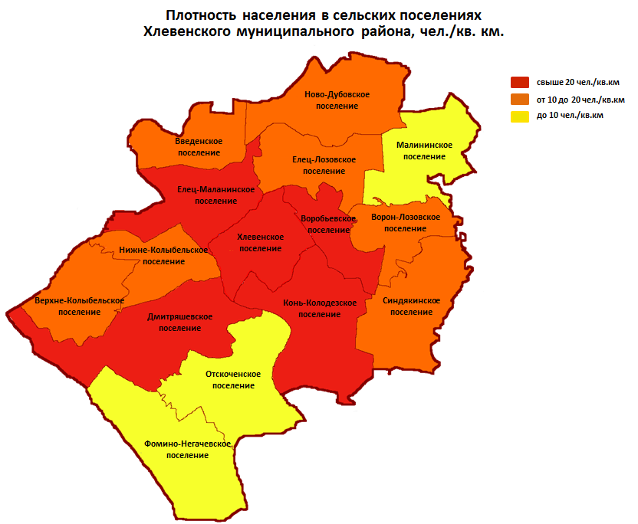

Наибольшая доля занятых в экономике района отмечается в Конь-Колодезском сельском поселении. На территории поселения работает одно из самых крупных предприятий ООО «Москва на Дону», бюджетные учреждения ГБОУ СПО Аграрный техникум Конь-Колодезский и ГБУ «Спортивная школа олимпийского резерва им.А.Никулина», в поселении также развиты объекты придорожного сервиса. На территории Нижне-Колыбельского и Верхне-Колыбельского сельских поселений осуществляет деятельность одно из самых крупных КФХ «Каменево», площадь обрабатываемых земель составляет около 3 тыс. га. На территории Отскоченского сельского поселения работает КХ «Речное», площадь земель которого – более 8 тыс.га.

Среди поселений со средней концентрацией занятых в экономике отмечено с. Хлевное, это обусловлено статусом административного центра.

Самый низкий показатель – в Елец-Лозовском и Дмитряшевском сельских поселениях. На территории Елец-Лозовского поселения осуществляют свою деятельность школа, детский сад, дом культуры и ЗАО ЗЕРОС ОСП «Елец-Лозовское» с количеством рабочих мест – 19.

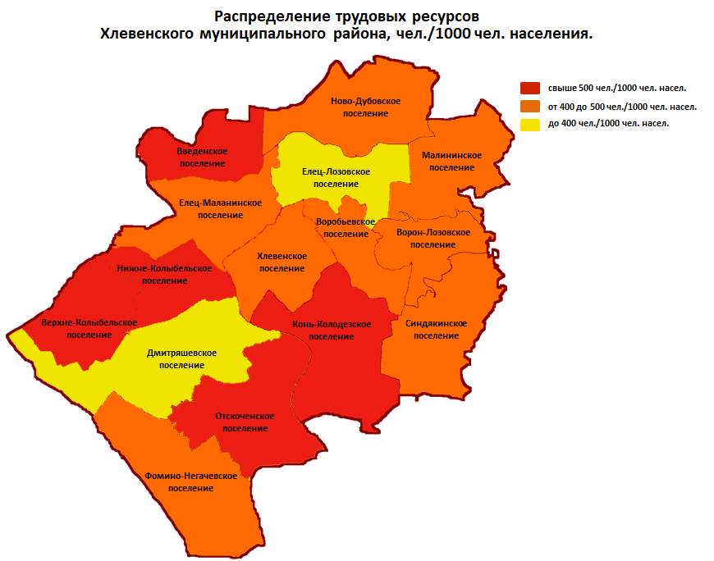

Сельское хозяйство является ведущей отраслью экономики Хлевенского района. Растениеводство развито во всех поселениях муниципального района.

Данные территории специализируются на выращивании зерновых культур, подсолнечника, сахарной свеклы. Основными предприятиями являются КХ «Речное», КФХ «Каменево»,ОСП ЗАО «Зерос» «Елец-Лозовское», ОСП ЗАО «Зерос» «Ново-Дубовское», ИП Климентов, ООО «Дон Агро».На территории Конь-Колодезского поселения ООО «Москва на Дону» специализируется на выращивании овощей и картофеля.

**Отраслевая специализация**

**Хлевенского муниципального района**

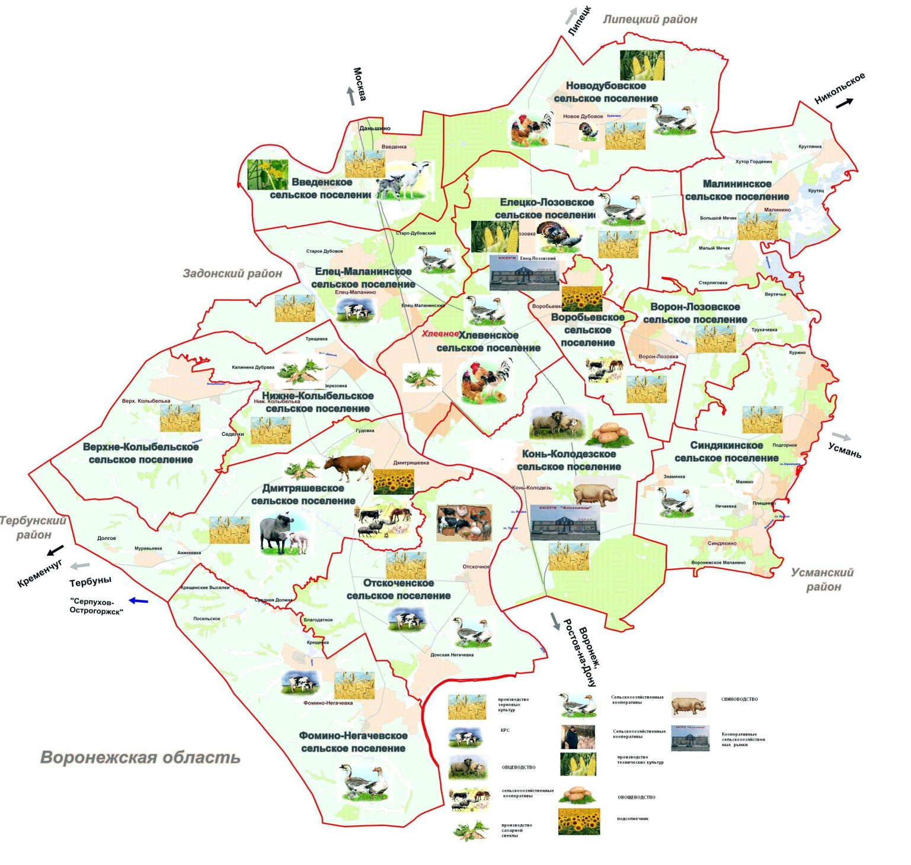

Молочное животноводство представлено КХ «Речное» на территории Отскоченского и Фомино-Негачевского сельсоветов.

В районе развито мясное животноводство. Основной производитель мяса - животноводческий комплекс ООО «Албиф» (Елец-Маланинское поселение), которое организовало в районе полный цикл индустриального производства высококачественной говядины, в том числе мраморной – от выращивания бычков на открытой площадке (фидлоте) до переработки и реализации в торговой сети.

Успешно развивается свиноводство. Основным представителем отрасли является ООО «Черкизово-свиноводство» (40тыс. голов). В Конь-Колодезском поселении введены в эксплуатацию 2 откормочные площадки.

На территории Ново - Дубовского поселения развито птицеводство. Здесь расположены6 птичников, в которых доращиваются 360 тыс. голов индюшат.

В Нижне-Колыбельском сельском поселении осуществляют деятельность животноводческие кооперативы ЖСПК «Развитие» и ЖСПК «Колыбельский», в каждом из которых насчитывается более 300 голов поросят.

На территории Конь-Колодезского сельского поселения расположен кооператив «Зорька» с поголовьем овец свыше 4000 голов, а на территории Дмитряшевского сельского поселения работает кооператив «Славян», который занимается выращиванием перепелов.

В Хлевенском районе создан первый в Липецкой области межрайонный кооператив 2 уровня «Содружество». В его составе 7 кооперативов Добринского, Задонского, Краснинского, Хлевенского и Тербунского районов. Это позволяет реализовывать закупаемую у населения продукцию под собственным брендом через магазины федеральных сетей.

На территории района **функционирует особая экономическая зона регионального уровня агропромышленного типа«Хлевное»** (далее - ОЭЗ)**,** которая располагается на территории 5 сельских поселений: Ново-Дубовское, Воробьевское, Хлевенское, Отскоченское, Конь-Колодезское.

Территория ОЭЗ выбрана с учетом максимального использования существующих инженерных сетей, объектов транспортного и энергетического хозяйства, хорошо развитой социальной инфраструктурой.

3 компании получили статус участников ОЭЗ, которые осуществляют реализацию проектов на начальной стадии.

Промышленность района представлена предприятиями пищевой промышленности.

В Дмитряшевском сельском поселении ООО «Донская Нива» производит подсолнечное масло. КХ «Речное» (Отскоченское поселение), ОП «МолзаводМясновЪХлевное» (Хлевенское поселение) занимаются производством молока и молочной продукции.

На территории Ново-Дубовского поселения располагается завод по производству колбасных изделий ООО «Дубовской казак», в Хлевенском поселении ООО «Патислад» производит кондитерские изделия, ООО «Липецк Композит» - стеклопластиковую арматуру, ООО «Хлебозавод» - хлебобулочные изделия, ООО «Полимер- Л» - изолированные ППУ трубы и фасонные изделия с защитной оболочкой.

**Промышленные предприятия Хлевенского муниципального района**

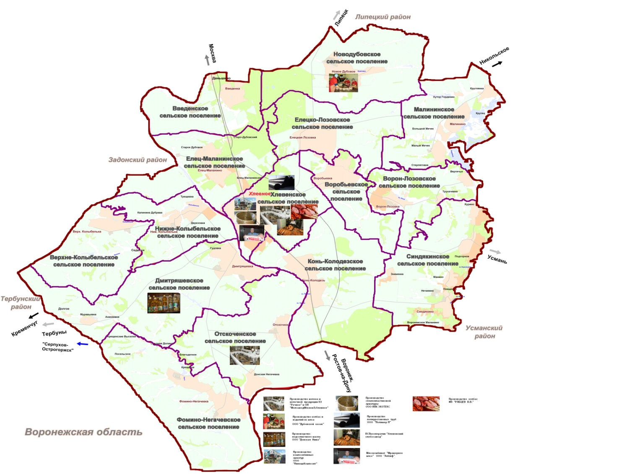

Перспективы развития района связаны с дальнейшим развитием агропромышленного комплекса (включая сельское хозяйство и пищевую промышленность), в том числе на территории ОЭЗ.

Развитие ОЭЗ АПТ РУ «Хлевное» будет являться «точкой роста» всего

района.

На территории Введенского поселения запланировано строительство современного семеноводческого завода по доработке и хранению семян зерновых, зернобобовых и масличных Инвестор ООО «Семенные Глобальные Технологии». Мощность завода 20 тыс.тонн в год.

В Конь-Колодезском поселении ООО «Липецкий кролик» построит промышленную кролиководческую ферму на 60 тыс.голов, объем инвестиций 256 млн.руб., а ООО «АгроАльянсЛипецк» построит современный тепличный комплекс по выращиванию томатов с объемом инвестиций 7.2 млрд. руб. и созданием свыше 460 рабочих мест.

Реализация данных проектов на территории Конь-Колодезского поселения будет способствовать улучшению структуры сельского хозяйства этого поселения.

На территории Отскоченского сельсовета ведется работа по созданию современного селекционного центра с участием немецких инвесторов. ООО «Москва на Дону» реализует проект по строительству «Комплекса хранения овощей». Комплекс включает в себя модульные здания с подпольной и напольной вентиляцией, увлажнением и холодильными камерами, строительство цеха фасовки овощей. Линия фасовки будет упаковывать сельхозпродукцию от 1.5 кг до 25 кг. Данный комплекс позволит сохранять сельхозпродукцию в течении 9-10 месяцев, не теряя качества. Дополнительно будет создано более 100 рабочих мест.

До 2020 года планируется строительство крупнейшего завода по переработке овощей.

Приобретение современной высокопроизводительной сельскохозяйственной техники для выращивания, уборки и транспортировки картофеля и овощей, в рамках реализация данного проекта, будет способствовать увеличению посевных площадей овощной группы и даст возможность перейти на современные технологии по глубокой переработке картофеля.

В настоящее время в с. Хлевное (Хлевенское поселение) реализуется проект по застройке индивидуальным жильем нового микрорайона «Южный». По проекту, на данном участке предусмотрено строительство 500 жилых домов с соответствующей инфраструктурой, которая включает в себя: детский сад, стадион, спорткомплекс, гостиничный комплекс, магазины, торгово-развлекательный комплекс.

В связи с увеличением объема производства изолированных ППУ труб и фасонных изделий с защитной оболочкой (ООО «Полимер-Л»)предприятие планирует строительство производственно- складского комплекса на 1500 м.кв., запуск новых производств по изготовлению защитной полиэтиленовой оболочки и термоусаживаемых муфт, приобретение оборудования (экструдера и др.) с объемом инвестиций 25 млн.руб.

На всей территории района получат развитие малые перерабатывающие производства, в том числе кооперативные.

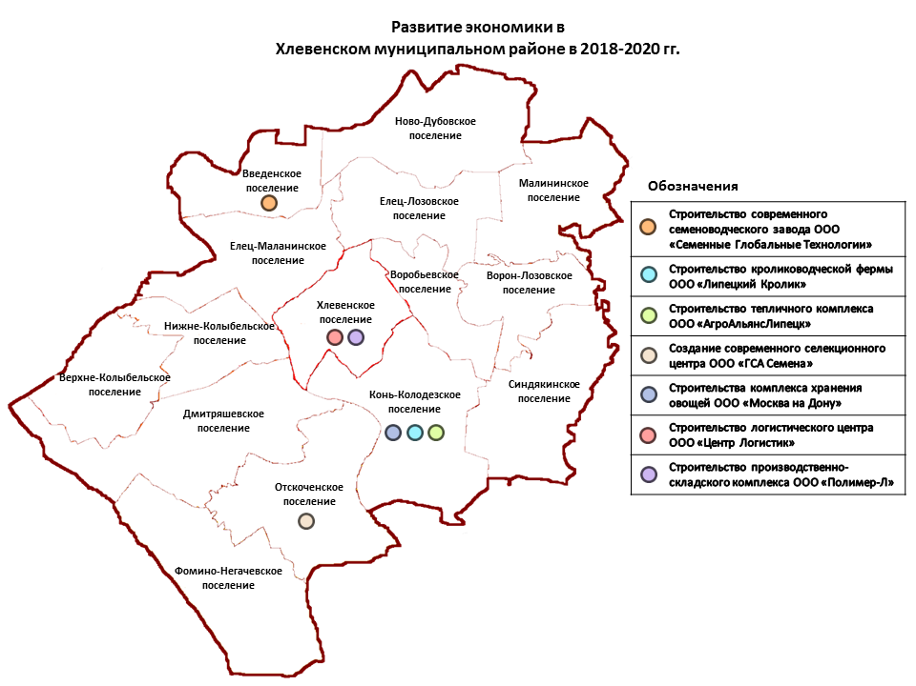

Реализация мероприятий позволит увеличить к 2024 году долю собственных доходов бюджета до 40%, долю расходов бюджета, формируемого в рамках программ, в общем объеме расходов бюджета поселения - до 98 %.

г) раздел 5 «Приоритеты развития Хлевенского района» дополнить пунктом 5.9 следующего содержания:

«**5.9. Развитие информационного общества**.

Приоритетами в сфере развития информационного общества являются:

- формирование инфраструктуры информационного общества;

- обеспечение информационной безопасности граждан и государства;

- повышение эффективности государственного управления, взаимодействия органов местного самоуправления, граждан и бизнеса на основе использования информационно-телекоммуникационных технологий (в том числе через сеть МФЦ и электронные услуги).

Основные направления:

- развитие телекоммуникационной инфраструктуры Хлевенского района:

а) развитие широкополосного доступа к информационно- телекоммуникационной сети Интернет, в том числе в сельской местности;

б) развитие сетей подвижной радиотелефонной связи;

- создание информационно-телекоммуникационной инфраструктуры и внедрение цифровых технологий в социальной сфере и отраслях экономики:

а) внедрение новых методов обучения и воспитания, образовательных технологий, включая создание современной и безопасной цифровой образовательной среды, способствующей доступности образовательного контента;

б) внедрение цифровых коммуникационных технологий для обеспечения доступа граждан к культурным ценностям и участия в культурной жизни независимо от места проживания;

в) внедрение информационных технологий для совершенствования ключевых направлений социально-экономического развития района – в сфере финансов, в промышленности, АПК, строительстве, дорожном хозяйстве, энергетике, торговле и других отраслях;

е) формирование цифровой экономики;

- создание устойчивой и безопасной информационно- телекоммуникационной инфраструктуры высокоскоростной передачи, обработки и хранения больших объемов данных, доступной для всех категорий пользователей;

- обеспечение приоритета отечественных производителей, продукции и услуг в сфере информационных и коммуникационных технологий;

- развитие свободного, устойчивого и безопасного взаимодействия граждан и организаций, органов государственной власти Российской Федерации, органов местного самоуправления;

- развитие технологий электронного взаимодействия граждан, организаций, государственных органов, органов местного самоуправления наряду с сохранением возможности взаимодействия граждан с указанными организациями и органами без применения информационных технологий;

- обеспечение и развитие кадрового потенциала цифровой экономики района;

- продвижение проектов по внедрению электронного документооборота в организациях, создание условий для повышения доверия к электронным документам, осуществление в электронной форме идентификации и аутентификации участников правоотношений;

- обеспечение возможности равного доступа к информации, современным информационным технологиям и услугам;

- обеспечение доступности информационных ресурсов на межведомственном уровне;

- обеспечение предоставления населению и бизнесу приоритетных (в т.ч. массовых социально значимых) муниципальных услуг и сервисов в электронном виде;

- обеспечение прозрачности деятельности органов власти на муниципальном уровне и интерактивного взаимодействия власти и населения.».

д) таблицу раздела 10. Ожидаемые результаты реализации стратегии

изложить в новой редакции:

«

|  |  |  |  |  |  |  |  |  |  |  |  |  |  |  |  |  |  |  |  |  |  |  |  |  |  |  |  |  |  |  |  |  |  |  |  |  |  |  |  |  |  |  |  |  |  |  |  |  |  |  |  |  |  |  |  |  |  |  |  |  |  |  |  |  |  |  |  |  |
| --- | --- | --- | --- | --- | --- | --- | --- | --- | --- | --- | --- | --- | --- | --- | --- | --- | --- | --- | --- | --- | --- | --- | --- | --- | --- | --- | --- | --- | --- | --- | --- | --- | --- | --- | --- | --- | --- | --- | --- | --- | --- | --- | --- | --- | --- | --- | --- | --- | --- | --- | --- | --- | --- | --- | --- | --- | --- | --- | --- | --- | --- | --- | --- | --- | --- | --- | --- | --- |
| Наименование целей, задач, показателей | | Значение показателей по годам | | | | | | | | | | | | | | | | | | | | | | | | | | | | | | | | | | | | | | | | | | | | | | | | | | | | | | | | | | | | | | | | | | |
| 2009 | | 2010 | | | | | 2011 | | | | | 2012 | | | | 2013 | | | | 2014 | | | | 2015 | | | | 2016 | | | | 2017 | | | | 2018 | | | | 2019 | | | | 2020 | | | | 2021 | | | | | | | 2022 | | | 2023 | | | | | | | **2024** | |
| **Цель 1.Создание условий для повышения качества жизни населения** | | | | | | | | | | | | | | | | | | | | | | | | | | | | | | | | | | | | | | | | | | | | | | | | | | | | | | | | | | | | | | | | | | | | |
| Комплексный индекс качества жизни населения | положительная динамика | | | | | | | | | | | | | | | | | | | | | | | | | | | | | | | | | | | | | | | | | | | | | | | | | | | | | | | | | | | | | | | | | | | |
| **Задача №1.** Снижение уровня бедности населения,обеспечение устойчивого роста денежных доходов населения |  | | | | | | | | | | | | | | | | | | | | | | | | | | | | | | | | | | | | | | | | | | | | | | | | | | | | | | | | | | | | | | | | | | | |
| Среднемесячная заработная плата работающих ( по крупным и средним предприятиям). Руб. | 10570 | | | 10800 | | | | | 11100 | | | | | 11700 | | | | 12820 | | | | 13200 | | | | 2427 | | | | 23136 | | | | 25045 | | | | 28200 | | | | 28400 | | | | 28500 | | | | 29000 | | | | | | | 30000 | | | 31000 | | | | | | | **32000** | |
| **Задача№2.**Повышение доступности качественного образования | | | | | | | | | | | | | | | | | | | | | | | | | | | | | | | | | | | | | | | | | | | | | | | | | | | | | | | | | | | | | | | | | | | | |
| Численность детей нуждающихся в устройстве в дошкольные образовательные учреждения (очередность), чел. | | 28 | | 40 | | | | | 20 | | | | | 7,0 | | | | 6,0 | | | | 5,0 | | | | 4,0 | | | | 3,0 | | | | 0 | | | | 0 | | | | 0 | | | | 0 | | | | 0 | | | | | | | 0 | | | 0 | | | | | | | 0 | |
| Удовлетворенность населения качеством дошкольного образования детей, % от числа опрошенных | | 44 | | 45 | | | | | 47 | | | | | 50 | | | | 52 | | | | 47 | | | | 47 | | | | 48 | | | | 48 | | | | 49 | | | | 49 | | | | 49 | | | | 50 | | | | | | | 50 | | | 51 | | | | | | | 52 | |
| Удовлетворенность населения качеством дополнительного образования детей, процент от числа опрошенных | | 38 | | 40 | | | | | 43 | | | | | 44 | | | | 44 | | | | 44 | | | | 45 | | | | 45 | | | | 45 | | | | 46 | | | | 47 | | | | 48 | | | | 49 | | | | | | | 50 | | | 53 | | | | | | | 60 | |
| Удельный вес детей в возрасте 5-18 лет, получающих услуги по дополнительному образованию в организациях различной организационно- правовой формы и формы собственности, % | | 135,5 | | 136 | | | | | 137 | | | | | 140 | | | | 142 | | | | 90 | | | | 91 | | | | 91 | | | | 92 | | | | 92 | | | | 93 | | | | 94 | | | | 95 | | | | | | | 96 | | | 97 | | | | | | | 98 | |
| Удовлетворенность населения качеством общего образования, процент от числа опрошенных | | 40 | | 42 | | | | | 43 | | | | | 45 | | | | 45 | | | | 46 | | | | 46 | | | | 47 | | | | 47 | | | | 48 | | | | 48 | | | | 49 | | | | 49 | | | | | | | 50 | | | 50 | | | | | | | 50 | |
| Удельный вес лиц, сдавших единый государственный экзамен по математике и русскому языку, в числе выпускников общеобразовательных муниципальных учреждений, участвовавших в едином государственном экзамене, % | | 100 | | 100 | | | | | 100 | | | | | 100 | | | | 100 | | | | 100 | | | | 94 | | | | 100 | | | | 100 | | | | 100 | | | | 100 | | | | 100 | | | | 100 | | | | | | | 100 | | | 100 | | | | | | | 100 | |
| Доля негосударственных образовательных учреждений в общем количестве общеобразовательных учреждений, % | | - | | - | | | | | - | | | | | - | | | | - | | | | - | | | | - | | | | - | | | | - | | | | - | | | | - | | | | - | | | | - | | | | | | | - | | | 1 | | | | | | | 2 | |
| **Задача №4.**Развитие инфраструктуры, обеспечение населения услугами и комфортным жильем | | | | | | | | | | | | | | | | | | | | | | | | | | | | | | | | | | | | | | | | | | | | | | | | | | | | | | | | | | | | | | | | | | | | |
| Обеспеченность жильем кв.м. на 1 чел. | | 32,2 | | 32,3 | | | | | 32,4 | | | | | 32,4 | | | | 32,4 | | | | 32,4 | | | | 37,4 | | | | 38,4 | | | | 39 | | | | 39,1 | | | | 39,2 | | | | 39,2 | | | | 39,3 | | | | | | | 39,4 | | | 39,5 | | | | | | | 39,6 | |
| Доля населения проживающего в аварийном жилье в общей численности населения, % | | 0 | | 0 | | | | | 0 | | | | | 0 | | | | 0 | | | | 0 | | | | 0 | | | | 0 | | | | 0 | | | | 0 | | | | 0 | | | | 0 | | | | 0 | | | | | | | 0 | | | 0 | | | | | | | 0 | |
| Площадь всего жилищного фонда, оборудованная центральным водопроводом, % | | 66,7 | | 66,8 | | | | | 66,9 | | | | | 67 | | | | 67,1 | | | | 68 | | | | 70,8 | | | | 71,2 | | | | 71,5 | | | | 71,6 | | | | 71,6 | | | | 71,7 | | | | 71,7 | | | | | | | 71,8 | | | 71,9 | | | | | | | 80 | |
| Доля населения потребляющего качественную питьевую воду, соответствующую требованиям СанПин, % | | 100 | | 100 | | | | | 100 | | | | | 100 | | | | 100 | | | | 100 | | | | 100 | | | | 100 | | | | 100 | | | | 100 | | | | 100 | | | | 100 | | | | 100 | | | | | | | 100 | | | 100 | | | | | | | 100 | |
| Доля населения, проживающего в населенных пунктах, не имеющих регулярного автобусного сообщения с административным центром района, от общей численности населения района, % | | 0 | | 0 | | | | | 0 | | | | | 0 | | | | 0 | | | | 0 | | | | 0 | | | | 0 | | | | 0 | | | | 0 | | | | 0 | | | | 0 | | | | 0 | | | | | | | 0 | | | 0 | | | | | | | 0 | |
| **Задача №5.** Обеспечение населения услугами культуры, физической культуры, спорта, торговли, бытовыми услугами. | | | | | | | | | | | | | | | | | | | | | | | | | | | | | | | | | | | | | | | | | | | | | | | | | | | | | | | | | | | | | | | | | | | | |
| Удельный вес населения, участвующего в культурно- досуговых мероприятиях,% | | 355 | | 357 | | | | | 360 | | | | | 362 | | | | 362 | | | | 365 | | | | 365 | | | | 368 | | | | 371 | | | | 372 | | | | 372 | | | | 372 | | | | 373 | | | | | | | 375 | | | 377 | | | | | | | | 380 |
| Удовлетворенность населения качеством предоставляемых услуг в сфере культуры, % | | 56 | | 57 | | | | | 58 | | | | | 58 | | | | 59 | | | | 59 | | | | 60 | | | | 60 | | | | 62 | | | | 63 | | | | 64 | | | | 64 | | | | 65 | | | | | | | 66 | | | 67 | | | | | | | | 70 |
| Удельный вес населения систематически занимающегося физической культурой и спортом, % | | 13,6 | | 13,8 | | | | | 14 | | | | | 14,2 | | | | 14,3 | | | | 31,3 | | | | 35,9 | | | | 37,5 | | | | 38,1 | | | | 38,7 | | | | 39,1 | | | | 40,0 | | | | 40 | | | | | | | 41 | | | 41 | | | | | | | | 42 |
| Объем оборота розничной торговли на душу населения, тыс.руб. | | 37,1 | | 39,0 | | | | | 39,2 | | | | | 39,5 | | | | 39,8 | | | | 40,0 | | | | 197,0 | | | | 223,6 | | | | 270,6 | | | | 271 | | | | 272 | | | | 273 | | | | 275 | | | | | | | 280 | | | 290 | | | | | | | | 320 |
| Объем платных услуг на душу населения, тыс.руб. | | 1,4 | | 1,6 | | | | | 1,7 | | | | | 1,8 | | | | 1,9 | | | | 1,7 | | | | 1,8 | | | | 1,8 | | | | 1,9 | | | | 2,0 | | | | 2,1 | | | | 2,2 | | | | 2,3 | | | | | | | 2,4 | | | 2,5 | | | | | | | | 3,0 |
| **Задача № 6.** Обеспечение экологической безопасности человека | | | | | | | | | | | | | | | | | | | | | | | | | | | | | | | | | | | | | | | | | | | | | | | | | | | | | | |
| Объем сбросов загрязненных вод, млн.куб.м. | | 0 | | 0 | | | | | 0 | | | | | 0 | | | | 0 | | | | 0 | | | | 0 | | | | 0 | | | | 0 | | | | 0 | | | | 0 | | | | 0 | | | | 0 | | | | | 0 | | | | | | 0 | | | | | | | 0 |
| **Задача №7**. Улучшение социально-политического здоровья общества | | | | | | | | | | | | | | | | | | | | | | | | | | | | | | | | | | | | | | | | | | | | | | | | | | | | | | |
| Уровень регистрируемой безработицы, % | | 0,63 | | | 0,5 | | | | | 0,5 | | | | | 0,5 | | | | 0,4 | | | | 0,4 | | | | 0,5 | | | | 0,44 | | | | 0,40 | | | | 0,3 | | | | 0,3 | | | | 0,2 | | | | 0,2 | | | | 0,2 | | | | | | | 0,2 | | | | | | 0,2 |
| Число погибших в дорожно-транспортных происшествиях на 10 тыс. населения | | 10,8 | | | 9,4 | | | | | 9,5 | | | | | 8,9 | | | | 8,7 | | | | 8,5 | | | | 8,5 | | | | 10,4 | | | | 5,2 | | | | 6,0 | | | | 6,5 | | | | 7,0 | | | | 7,0 | | | | 6,0 | | | | | | | 6,0 | | | | | | 6,0 |
| Доля населения принявшего участие в последних выборах федерального, регионального или муниципального уровня | | 92,8 | | | 66,2 | | | | | 69,9 | | | | | 69,9 | | | | 69,9 | | | | 70,0 | | | | 87,7 | | | | 81,7 | | | | 91,4 | | | | 94,0 | | | | 80,0 | | | | 80,0 | | | | 80,0 | | | | 70,0 | | | | | | | 70,0 | | | | | | 70,0 |
| **Цель 2.Улучшение демографической ситуации** | | | | | | | | | | | | | | | | | | | | | | | | | | | | | | | | | | | | | | | | | | | | | | | | | | | | | | |
| Естественная убыль населения, чел. на 1000 чел. населения | | -13,7 | | | -13,6 | | | | | -13,4 | | | | | -13 | | | | -15 | | | | -21,3 | | | | -9,6 | | | | -12,9 | | | | -8,4 | | | | -12,9 | | | | -13,5 | | | | -13,0 | | | | -13,0 | | | | -13,0 | | | | | | -13,0 | | | | | | | -13,0 |
| Миграционный прирост, на 1000 чел. населения | | -12 | | | 5 | | | | | 6 | | | | | 6 | | | | 6 | | | | 6 | | | | 15,1 | | | | 7,5 | | | | 9,5 | | | | 8,0 | | | | 7 | | | | 8 | | | | 8 | | | | 9 | | | | | | 9 | | | | | | | 9 |
| **Задача №1**. Обеспечение проведения эффективной демографической политики, включая стимулирование рождаемости, обеспечение эффективного миграционного баланса | | | | | | | | | | | | | | | | | | | | | | | | | | | | | | | | | | | | | | | | | | | | | | | | | | | | | | | | | | | | | | | | | | | | |
| Рождаемость населения на 1000 чел. населения | | 9,3 | | | | 9,4 | | | | | 9,4 | | | | | 9,4 | | | | 9,4 | | | | 9,4 | | | | 9,4 | | | | 8,6 | | | | 10,1 | | | | 9,8 | | | | 9,5 | | | | 9,5 | | | | 9,6 | | 9,6 | | | | | | | 9,6 | | | 9,7 | | | | |
| Смертность населения, на 1000 человек | | 23,0 | | | | 22,9 | | | | | 22,8 | | | | | 22,7 | | | | 22,8 | | | | 19,0 | | | | 21,5 | | | | 18,5 | | | | 19,0 | | | | 19,5 | | | | 20,0 | | | | 20,0 | | | | 20,5 | | 20,5 | | | | | | | 20,5 | | | 20,5 | | | | |
| **Цель №3. Создание сбалансированной и конкурентоспособной экономики** | | | | | | | | | | | | | | | | | | | | | | | | | | | | | | | | | | | | | | | | | | | | | | | | | | | | | | | | | | | | | | | | | | | | |
| Отгрузка товаров собственного производства, выполнение работ и услуг собственными силами крупными и средними предприятиями/ на среднесписочную численность работающих на крупных и средних предприятиях (тыс. руб./ тыс.чел.) | | 155,6 | | | | 156 | | | | | 157 | | | | | 158 | | | | 160 | | | | 167 | | | | 249 | | | | 182 | | | | 201 | | | | 210 | | | | 260 | | | | 260 | | | | 260 | | 260 | | | | | | | 260 | | | 260 | | | | |
| Доля отгрузки продукции сельского хозяйства в общем объеме отгрузки,% | | 40 | | | | 49 | | | | | 50 | | | | | 50 | | | | 50 | | | | 50 | | | | 48 | | | | 47 | | | | 47 | | | | 46 | | | | 45 | | | | 40 | | | | 40 | | 40 | | | | | | | 40 | | | 40 | | | | |
| **Задача №1.** Повышение уровня конкурентоспособности предприятий и организаций | | | | | | | | | | | | | | | | | | | | | | | | | | | | | | | | | | | | | | | | | | | | | | | | | | | | | | | | | | | | | | | | | | | | |
| Объем промышленного производства, тыс.руб. | | 190 | | | | 196 | | | | | 200 | | | | | 200 | | | | 200 | | | | 200 | | | | 502 | | | | 1798 | | | | 1997 | | | | 2000 | | | | 2010 | | | | 2020 | | | | 2050 | | 2100 | | | | | | | 2200 | | | | 2500 | | | |
| Объем производства продукции сельского хозяйства, млн..руб. | | 1178 | | | | 1180 | | | | | 1200 | | | | | 1300 | | | | 1350 | | | | 1360 | | | | 1400 | | | | 1900 | | | | 2100 | | | | 2700 | | | | 2800 | | | | 2900 | | | | 3000 | | 3100 | | | | | | | 3100 | | | | 3200 | | | |
| Объем инвестиций в основной капитал, млн.руб. | | 153,5 | | | | 200 | | | | | 230 | | | | | 240 | | | | 250 | | | | 270 | | | | 1300 | | | | 1600 | | | | 2000 | | | | 2100 | | | | 2500 | | | | 1200 | | | | 1200 | | 1000 | | | | | | | 1000 | | | | 1000 | | | |
| Удельный вес прибыльных предприятий, % | | 77,8 | | | | 78,0 | | | | | 80 | | | | | 90 | | | | 90 | | | | 80,0 | | | | 80 | | | | 80,0 | | | | 83,0 | | | | 85,0 | | | | 90,0 | | | | 100 | | | | 100 | | 100 | | | | | | | 100 | | | | 100 | | | |
| **Задача№2.** создание условий для повышения уровня инновационного развития предприятий и организаций | | | | | | | | | | | | | | | | | | | | | | | | | | | | | | | | | | | | | | | | | | | | | | | | | | | | | | | | | | | | | | | | | | | | |
| Доля предприятий, осуществляющих технологические инновации, % | | 0 | | | | 0 | | | | | 0 | | | | | 0 | | | | 0 | | | | 0 | | | | 0 | | | | 0 | | | | 0 | | | | 0,1 | | | | 0,2 | | | | 0,3 | | | | 0,3 | | 0,3 | | | | 0,3 | | | | | | | | 0,4 | | |
| Удельный вес отгруженной продукции инновационного характера в общем объеме отгруженной продукции, % | | 0 | | | | 0 | | | | | 0 | | | | | 0 | | | | 0 | | | | 0 | | | | 0 | | | | 0 | | | | 0 | | | | 0,3 | | | | 0,5 | | | | 0,7 | | | | 0,8 | | 0,9 | | | | 1,0 | | | | | | | | 1,0 | | |
| **Задача№3.** Увеличение объемов жилищного строительства | | | | | | | | | | | | | | | | | | | | | | | | | | | | | | | | | | | | | | | | | | | | | | | | | | | | | | | | | | | | | | | | | | | | |
| Общий ввод жилья , кв.м.. | 10304 | | 10500 | | | | | 10600 | | | | | 10700 | | | | | | | | 10800 | | | | 13000 | | | | 16306 | | | | 16436 | | | | 16545 | | | | 17200 | | | | 17500 | | | | 17500 | | | | 17500 | | | 17500 | | | | | | | 17500 | | | | | 17600 |
| **Задача №4.** развитие дорожной сети и транспортного обслуживания | | | | | | | | | | | | | | | | | | | | | | | | | | | | | | | | | | | | | | | | | | | | | | | | | | | | | | | | | | | | | | | | | | | | |
| Доля протяженности автомобильных дорог общего пользования местного значения с твердым покрытием в общей протяженности автомобильных дорог общего пользования местного значения, % | 63,5 | | | | | | 63,5 | | | | | 63,5 | | | | | 64,0 | | | | 64,5 | | | | 64,7 | | | | 73 | | | | 71 | | | | 71 | | | | 72 | | | | 72 | | | | 73 | | | | 73 | | | 74 | | | | | | | 75 | | | | | 76 |
| Доля автодорог, не соответствующих нормативным требованиям, % | 40,0 | | | | | | 40,0 | | | | | 35,0 | | | | | 35,0 | | | | 32,0 | | | | 32,0 | | | | 27,1 | | | | 28,7 | | | | 28,5 | | | | 28,4 | | | | 28,2 | | | | 27,9 | | | | 25,0 | | | 25 | | | | | | | 23 | | | | | 22 |
| **Задача №5.**создание благоприятных условий для развития малого и среднего предпринимательства | | | | | | | | | | | | | | | | | | | | | | | | | | | | | | | | | | | | | | | | | | | | | | | | | | | | | | | | | | | | | | | | | | | | |
| Количество субъектов малого и среднего предпринимательства на 10 тыс.чел. | 339 | | | | | | 340 | | | | | 343 | | | | | 345 | | | | 347 | | | | 331,1 | | | | 333,4 | | | | 288,4 | | | | 304,7 | | | | 308,7 | | | | 304,8 | | | | 304,9 | | | | 305 | | | 306 | | | | | | | 308 | | | | | 310 |
| Доля среднесписочной численности работников малых и средних предприятий в общей численности работников всех предприятий и организаций ,% | 45 | | | | | | 47 | | | | | 48 | | | | | 48 | | | | 49 | | | | 42,5 | | | | 30,3 | | | | 30,3 | | | | 31,5 | | | | 31,6 | | | | 32 | | | | 32,5 | | | | 32,5 | | | 33 | | | | | | | 33 | | | | | 33 |
| **Цель №4. Улучшение качества муниципального управления, повышение его эффективности** | | | | | | | | | | | | | | | | | | | | | | | | | | | | | | | | | | | | | | | | | | | | | | | | | | | | | | | | | | | | | | | | | | | | |
| Удовлетворенность населения деятельностью органов местного самоуправления, в том числе информационной открытостью, процент от числа опрошенных | 49 | | | | | | 52 | | | | | 53 | | | | | 53 | | | | 51 | | | | 50,8 | | | | 50,9 | | | | 49,4 | | | | 48,9 | | | | 50 | | | | 51 | | | | 51 | | | | 51 | | | 53 | | | 55 | | | | | | | | | 56 |
| **Задача №1.**Создание и внедрение системы эффективного управления в районе | | | | | | | | | | | | | | | | | | | | | | | | | | | | | | | | | | | | | | | | | | | | | | | | | | | | | | | | | | | | | | | | | | | | |
| Расходы консолидированного бюджета района в части расходов на содержание работников органов местного самоуправления, на 1 чел. | 734 | | | | | | 825 | | | | | 830 | | | | | 830 | | | | 830 | | | | 2686,13 | | | | 2885,83 | | | | 2891,53 | | | | 3428,88 | | | | 3430 | | | | 3430 | | | | 3430 | | | | 3420 | | | 3420 | | | | | | | 3400 | | | | | 3400 |
| Доля муниципальных служащих, прошедших профессиональную переподготовку, повышение квалификации, стажировку, % | 7,4 | | | | | | 8,5 | | | | | 9,0 | | | | | 12,0 | | | | 15 | | | | 18 | | | | 25 | | | | 32 | | | | 28 | | | | 29 | | | | 30 | | | | 30 | | | | 30,0 | | | 33,0 | | | | | | | 40,0 | | | | | 45,0 |
| **Задача№2.**Внедрение программно-целевого бюджетирования | | | | | | | | | | | | | | | | | | | | | | | | | | | | | | | | | | | | | | | | | | | | | | | | | | | | | | | | | | | | | | | | | | | | |
| Доля расходов консолидированного бюджета района формируемых в рамках программ, в общем объеме расходов консолидированного бюджета района, без учета субвенций на исполнение делегируемых полномочий, % | 61,3 | | | | | | 62,6 | | | | | 71,4 | | | | | 68,9 | | | | 65,8 | | | | 97,4 | | | | 96,2 | | | | 97,1 | | | | 97,9 | | | | 98 | | | | 98 | | | | 98,1 | | | | 98,2 | | | 98,2 | | | | | | | 98,3 | | | | | 98,3 |
| **Задача №3.**Повышение результативности стратегического планирования, выравнивание социально-экономического развития | | | | | | | | | | | | | | | | | | | | | | | | | | | | | | | | | | | | | | | | | | | | | | | | | | | | | | | | | | | | | | | | | | | | |
| Удельный вес поселений, обеспечивших 100% реализацию целевых показателей Стратегических планов социально-экономического развития,% | 100 | | | | | | 100 | | | | | 100 | | | | | 100 | | | | 100 | | | | 100 | | | | 100 | | | | 100 | | | | 100 | | | | 100 | | | | 100 | | | | 100 | | | | 100 | | | 100 | | | | | | | 100 | | | | | 100 |
| Удельный вес поселений, имеющих долю собственных доходов ( за исключением субвенций и дотаций на выравнивание уровня бюджетной обеспеченности) в общем объеме доходов бюджета свыше 25%,% | 80 | | | | | | 93,3 | | | | | 73,3 | | | | | 86,7 | | | | 93,3 | | | | 100 | | | | 73,3 | | | | 93,3 | | | | 86,7 | | | | 85 | | | | 85 | | | | 85 | | | | 86 | | | 86 | | | | | | | 86 | | | | | 86 |
| Доля доходов бюджета района, без учета субвенций и дотаций на выравнивание уровня бюджетной обеспеченности, в общем объеме доходов консолидированного бюджета района, % | 35,8 | | | | | | 53 | | | | | 33 | | | | | 31 | | | | 34 | | | | 43,6 | | | | 44 | | | | 39,8 | | | | 39,1 | | | | 39 | | | | 39 | | | | 40 | | | | 40 | | | 40 | | | | | | | 40 | | | | | 40 |
| **Задача №4.**«Обеспечение сбалансированного пространственного развития муниципального образования» | | | | | | | | | | | | | | | | | | | | | | | | | | | | | | | | | | | | | | | | | | | | | | | | | | | | | | | | | | | | | | | | | | | | |
| Плотность населения по району  в т.ч. | 21,76 | | | | | | 21,65 | | | | | 21,44 | | | | | 21,07 | | | | 20,82 | | | | 20,71 | | | | 20,71 | | | | 20,7 | | | | 20,8 | | | | 20,8 | | | | 20,8 | | | | 20,8 | | | | 20,8 | | | 20,8 | | | | | | | 20,8 | | | | | 20,8 |
| Введенское с/п | 15,21 | | | | | | 15,14 | | | | | 15,07 | | | | | 15,06 | | | | 15,05 | | | | 15,15 | | | | 15,06 | | | | 14,17 | | | | 14,2 | | | | 14,2 | | | | 14,2 | | | | 14,2 | | | | 14,2 | | | 14,2 | | | | | | | 14,2 | | | | | 14,2 |
| Верхне-Колыбельское с/п | 14,01 | | | | | | 14,0 | | | | | 13,38 | | | | | 13,38 | | | | 13,37 | | | | 13,36 | | | | 13,36 | | | | 13,57 | | | | 13,6 | | | | 13,6 | | | | 13,6 | | | | 13,6 | | | | 13,6 | | | 13,6 | | | | | | | 13,6 | | | | | 13,6 |
| Воробьевское с/п | 29,82 | | | | | | 27,48 | | | | | 26,93 | | | | | 26,92 | | | | 26,93 | | | | 26,92 | | | | 26,91 | | | | 26,17 | | | | 26,2 | | | | 26,2 | | | | 26,2 | | | | 26,2 | | | | 26,2 | | | 26,2 | | | | | | | 26,2 | | | | | 26,2 |
| Ворон-Лозовское с/п | 11,72 | | | | | | 11,69 | | | | | 11,53 | | | | | 11,54 | | | | 11,52 | | | | 11,52 | | | | 11,51 | | | | 11,14 | | | | 11,15 | | | | 11,15 | | | | 11,15 | | | | 11,15 | | | | 11,15 | | | 11,15 | | | | | | | 11,15 | | | | | 11,15 |
| Дмитряшевское с/п | 26,07 | | | | | | 26,02 | | | | | 24,70 | | | | | 24,72 | | | | 24,74 | | | | 24,75 | | | | 25,01 | | | | 25,31 | | | | 25,32 | | | | 25,32 | | | | 25,32 | | | | 25,32 | | | | 25,32 | | | 25,32 | | | | | | | 25,32 | | | | | 25,32 |
| Елецко-Лозовское с/п | 14,51 | | | | | | 14,43 | | | | | 13,30 | | | | | 13,32 | | | | 13,30 | | | | 13,02 | | | | 12,90 | | | | 12,75 | | | | 12,8 | | | | 12,8 | | | | 12,80 | | | | 12,8 | | | | 12,8 | | | 12,8 | | | | | | | 12,8 | | | | | 12,8 |
| Елец_Маланинское с/п | 24,74 | | | | | | 23,71 | | | | | 22,87 | | | | | 22,85 | | | | 22,78 | | | | 22,52 | | | | 22,52 | | | | 22,43 | | | | 22,45 | | | | 22,45 | | | | 22,45 | | | | 22,45 | | | | 22,45 | | | 22,45 | | | | | | | 22,45 | | | | | 22,45 |
| Конь-Колодезское с/п | 21,10 | | | | | | 21,10 | | | | | 21,43 | | | | | 21,44 | | | | 21,42 | | | | 21,38 | | | | 21,35 | | | | 21,30 | | | | 21,31 | | | | 21,31 | | | | 21,31 | | | | 21,31 | | | | 21,31 | | | 21,31 | | | | | | | 21,31 | | | | | 21,31 |
| Малининское с/п | 8,89 | | | | | | 8,98 | | | | | 8,16 | | | | | 8,15 | | | | 8,14 | | | | 8,02 | | | | 8,02 | | | | 7,78 | | | | 7,8 | | | | 7,8 | | | | 7,8 | | | | 7,8 | | | | 7,8 | | | 7,8 | | | | | | | 7,8 | | | | | 7,8 |
| Нижне-Колыбельское с/п | 15,22 | | | | | | 15,23 | | | | | 14,82 | | | | | 14,82 | | | | 14,80 | | | | 14,51 | | | | 14,03 | | | | 13,09 | | | | 13,10 | | | | 13,10 | | | | 13,10 | | | | 13,10 | | | | 13,10 | | | 13,10 | | | | | | | 13,10 | | | | | 13,10 |
| Ново-Дубовское с/п | 23,20 | | | | | | 23,01 | | | | | 20,96 | | | | | 20,89 | | | | 20,73 | | | | 19,09 | | | | 19,09 | | | | 18,06 | | | | 18,10 | | | | 18,10 | | | | 18,10 | | | | 18,10 | | | | 18,10 | | | 18,10 | | | | | | | 18,10 | | | | | 18,10 |
| Отскоченское с/п | 10,66 | | | | | | 10,51 | | | | | 9,56 | | | | | 9,54 | | | | 9,35 | | | | 9,04 | | | | 8,75 | | | | 8,38 | | | | 8,4 | | | | 8,4 | | | | 8,4 | | | | 8,4 | | | | 8,4 | | | 8,4 | | | | | | | 8,4 | | | | | 8,4 |
| Синдякинское с/п | 11,37 | | | | | | 11,10 | | | | | 11,22 | | | | | 11,23 | | | | 11,24 | | | | 11,02 | | | | 11,03 | | | | 10,50 | | | | 10,51 | | | | 10,51 | | | | 10,51 | | | | 10,50 | | | | 10,51 | | | 10,51 | | | | | | | 10,51 | | | | | 10,51 |
| Фомино-Негачевское с/п | 9,83 | | | | | | 9,48 | | | | | 9,78 | | | | | 9,79 | | | | 9,52 | | | | 9,04 | | | | 9,04 | | | | 8,42 | | | | 8,42 | | | | 8,42 | | | | 8,42 | | | | 8,42 | | | | 8,42 | | | 8,42 | | | | | | | 8,42 | | | | | 8,42 |
| Хлевенское с/п | 68,34 | | | | | | 70,66 | | | | | 66,53 | | | | | 66,52 | | | | 66,51 | | | | 66,43 | | | | 66,38 | | | | 66,32 | | | | 66,33 | | | | 66,33 | | | | 66,33 | | | | 66,33 | | | | 66,33 | | | 66,33 | | | | | | | 66,34 | | | | | 66,34 |

».

е) в наименовании Приложений к Стратегии социально-экономического развития Хлевенского муниципального района на период до 2020 года цифры «2020» заменить цифрами «2024».

ё) Приложение 6 к Стратегии социально-экономического развития Хлевенского муниципального района Липецкой области на период до 2020 года изложить в новой редакции:

«Приложение 6

к Стратегии социально-экономического

развития Хлевенского муниципального района

Липецкой области на период до 2024 года

**ПЕРЕЧЕНЬ**

**МУНИЦИПАЛЬНЫХ ПРОГРАММ**

|  |
| --- |
| **Наименование** |
| **Муниципальная программа Хлевенского муниципального района «Развитие системы эффективного муниципального управления Хлевенского муниципального района Липецкой области»** |
| Подпрограмма "Совершенствование муниципальной службы и деятельности органов местного самоуправления Хлевенского муниципального района " |
| Подпрограмма «Совершенствование системы управления муниципальным имуществом и земельными участками в Хлевенскоммуниципальном района Липецкой области » |
| Подпрограмма «Управление муниципальными финансами и муниципальным долгом Хлевенского муниципального района Липецкой области» |
| **Муниципальная программа Хлевенского района «Создание условий для развития экономики Хлевенского муниципального района»** |
| Подпрограмма «Развитие малого и среднего предпринимательства и малых форм хозяйствования Хлевенского муниципального района» |
| Подпрограмма «Повышение качества торгового и бытового обслуживания сельского населения Хлевенского муниципального района Липецкой области » |
| **Муниципальная программа Хлевенского района "Развитие социальной сферы Хлевенского муниципального района Липецкой области "** |
| Подпрограмма ««Духовно-нравственное и физическое развитие жителей Хлевенского муниципального района » |
| Подпрограмма «Развитие и сохранение культуры Хлевенского муниципального района » |
| **Муниципальная программа «Обеспечение общественной безопасности населения и территории Хлевенского муниципального района»** |
| Подпрограмма «Профилактика терроризма и экстремизма, минимизация и ликвидация последствий проявлений терроризма и экстремизма на территории Хлевенского муниципального района » |
| **Муниципальная программа «Развитие инфраструктуры Хлевенского муниципального района Липецкой области »** |
| Подпрограмма «Обеспечение мероприятий по осуществлению дорожной деятельности в отношении дорог общего пользования местного значения Хлевенского муниципального района Липецкой области » |
| Подпрограмма «Комплексное развитие систем коммунальной инфраструктуры и транспортного обслуживания Хлевенского муниципального района » |
| **Муниципальная программа «Развитие образования Хлевенского муниципального района Липецкой области »** |
| Подпрограмма «Развитие дошкольного, общего и дополнительного образования детей» |
| Подпрограмма «Реализация мер по содержанию детей-сирот и детей, оставшихся без попечения родителей» |
| Подпрограмма «Организация отдыха и оздоровления детей и подростков» |

**».**

**Статья 2.**

Настоящие изменения вступают в силу со дня официального опубликования.

Глава Хлевенского

муниципального района М.А. Лисов